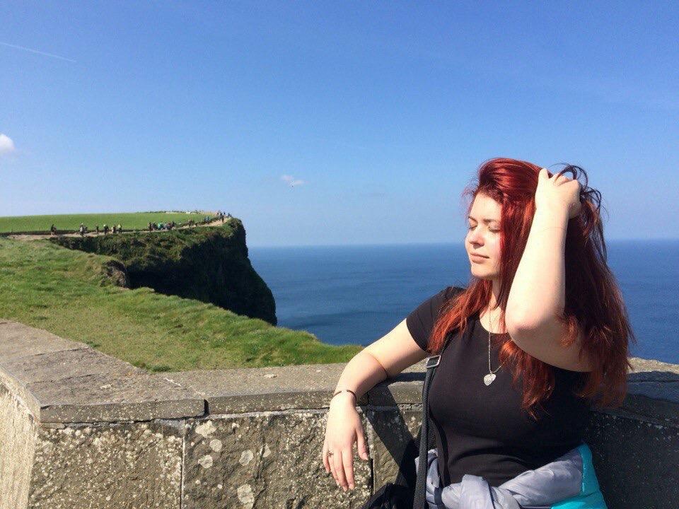
Cork

V září jsem přihlásila na stáží v Irsku a to bylo nejlepší rozhodnutí za předchozí rok. Na začátku jsme dlouze přepravovali ke stáží: každý týden jsme měli hodiny angličtiny a e-learning, který obsahoval hodně slovní zásoby, která nám mohla přihodit v práci. Pak jsem obdržela vízum a v květnu už balila věci.
Bydlely jsme v skvělé rodině. Naše host mama vždycky s námi povídala během večeře, pomáhala a radila. Před odjezdem jsme se obávali, že k jídlu tam budou jenom ‘'fish and chips’' ale v skutečnosti jsme dostávaly chutné a zdravé pokrmy.
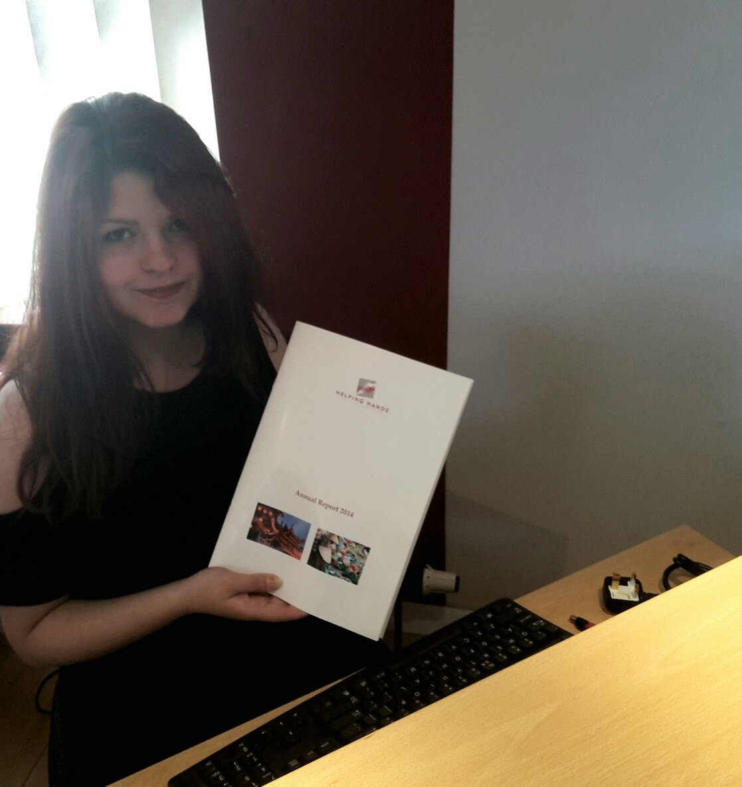
Pracovala jsem ve firme, která se nazývá «Helping hands». Tato organizace se zabývá se tím že pomáhá rodinám adoptovat děti z zahraničí.
Tam jsem dělala administrativu - třídila doklady, faktury a smlouvy v archivu, zapisovala údaje zákazníků a tiskla papíry. V práci byli velice přátelské lidé. Jednou jsem onemocněla, a moje kolegyně mě dovezla domů.
Za tu dobu jsem rozhodně pokročila v angličtině, rozšířila svou slovní zásobu, zlepšila výslovnost.
Ve volném čase jsme odjížděli na výlety nebo poznávali Cork a kulturu Irska. Ze všeho nejvíce se mi líbily útesy Moher a jízda na koni vedle oceánu.
Zkušenosti a zážitky ze stáže v Corku navždy zůstanou v mé paměti.
Jsem velmi vděčna programu Erasmus+ a škole Obchodní akademie Praha Satalice; Mobility Team a všem kdo mě podporoval během stáží.

